**Welke opleiding?**

Ik wil eerst MBO 4 gaan doen en daarna HBO want dat heb je nodig voor dierenartsassistent/dierenarts, ik wil daarna de opleiding Dierenartsassistent Paraveterinair volgen en daarna nog doorstuderen voor dierenarts.

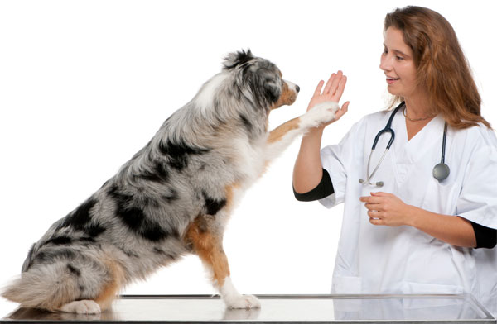

Pagina 13